ЭКСКУРСИОННАЯ ПРОГРАММА

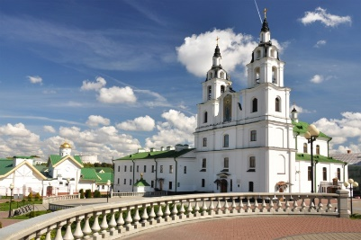 | ОБЗОРНАЯ ЭКСКУРСИЯ ПО МИНСКУ  Минск – уютный город, где отдыхает душа, с радушными людьми и центром в стиле неоклассицизма, вошедшим в учебники европейской архитектуры. Город сильно пострадал во время Великой Отечественной войны, а уже в послевоенные годы его отстраивали лучшие московские и ленинградские специалисты. Теперь белорусская столица – живая декорация к фильмам про идеальный советский город, где хорошо жить, любить и работать.  Продолжительность: ~3 ч.
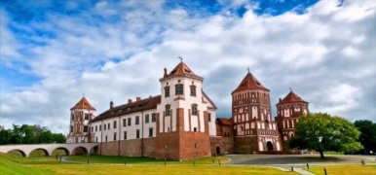  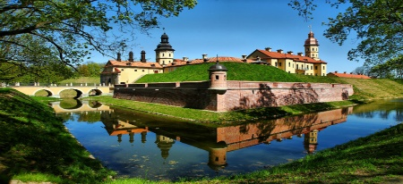 | ЭКСКУРСИОННАЯ ПОЕЗДКА «МИР – НЕСВИЖ»  12 золотых апостолов в человеческий рост, таинственные катакомбы, проклятие князей, призрак черной дамы, сокровища Радзивиллов – обо всем этом можно узнать во время экскурсии «Мир – Несвиж». В Мире вас ожидает величественный средневековый замок, а в Несвиже – блистательный дворцовый комплекс XVI—XIX вв. Оба объекта по праву внесены в список объектов всемирного наследия ЮНЕСКО. Также во время экскурсии вы увидите Костел Божьего Тела – первый в Восточной Европе храм, возведенный в стиле барокко, где находится крипта княжеского рода (3-я по величине после усыпальниц Габсбургов в Вене и Мадриде) и Несвижскую ратушу – одну из старшейших сохранившихся в Беларуси. Вы сможете оценить и мощь Мирского замка, прикоснуться к его древним стенам и почувствовать дух минувших эпох. Эта увлекательная экскурсия познакомит вас с тайнами белоруской истории, с тем, какое отношение имели к ним могущественные Радзивиллы. Небывалый трагизм, страсть, мужество, самопожертвование и, конечно, захватывающая история вечной любви оживут перед вами в образе прекрасных архитектурных творений и увлекательных легенд!  Продолжительность: ~ 8 ч.
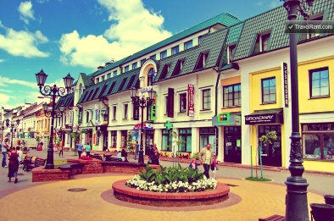 | ОСМОТР ИСТОРИЧЕСКОЙ ЧАСТИ ГОРОДА БРЕСТА С СОПРОВОЖДАЮЩИМ  Брест – удивительный белорусский город, на самой границе с Польшей и Украиной. Впервые Брест появляется на страницах летописей в 1019 г. Тогда его исторический центр находился на месте нынешней Брестской крепости, там, где сейчас расположился археологический музей «Берестье». Новый исторический центр радует уютными кварталами XIX в., колоритными домиками, изяшными церквями и костёлами, а также старинными газовыми фонарями, которые каждый вечер зажигает брестский фонарщик. В самом центре города вы увидите аллею «литературных фонарей», созданную по мотивам произведений великого русского прозаика Николаям Василевича Гоголя.  Продолжительность: 2 ч.
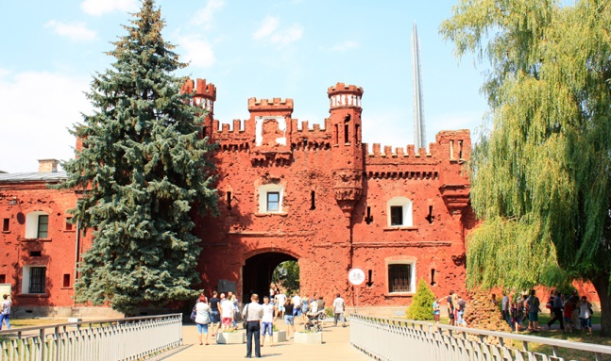 | ЭКСКУРСИЯ ПО БРЕСТСКОЙ КРЕПОСТИ  Существует ряд символов Великой Отечественной войны, которые навсегда вошли в память людей, неразрывно ассоциируясь с героикой и болью этого тяжелейшего периода нашей истории. Один из таких символов – Брестская крепость-герой. Сложно переоценить подвиг советских воинов, которые первыми встретили врага в июне 1941-го и до конца защищали этот маленький кусочек большой Родины. Мемориальный комплекс, который вырос на руинах крепости к 1971 г., очень хорошо передаёт величие и грусть произошедших здесь событий. В рамках экскурсии вы пройдёте через монументальную звезду главного входа, увидите площадь церемониалов с вечным огнём и знаменитые Холмские ворота.  Продолжительность: ~ 2 ч.
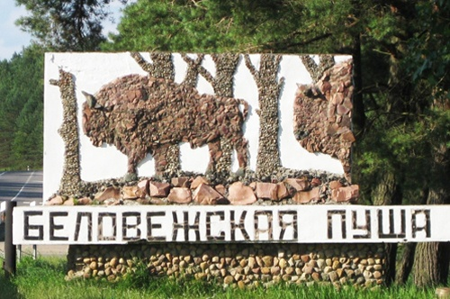 | ЭКСКУРСИЯ В БЕЛОВЕЖСКУЮ ПУЩУ  Национальный парк Беловежская пуща – единственный в Европе естественный лесной массив, сохранившийся в первозданном виде с присущей ему флорой и фауной со времен отступления последнего ледника. История этого первозданного уголка природы исчисляется тысячелетиями и сегодня находится под охраной ЮНЕСКО. Старшее поколение помнит песню о сказочной красоте Беловежской пущи, о чарующем пении птиц. Из числа редких видов птиц здесь встречается черный аист, бородатая неясыть и орлан белохвост. Дремучие леса стали надежным убежищем для могучих и в тоже время беззащитных зубров. В Европе такой большой популяции зубров больше нет нигде. В лесной чаще бродят благородные олени, косули, лоси. Под многовековыми дубами в поисках желудей гребутся дикие кабаны. Не дремлют и хищные обитатели леса: волки, лисицы, рыси, куницы. В реках Неревка, Нарева и Лесная водится 24 вида рыб.  Продолжительность: ~ 2 ч.
ЭКСКУРСИЯ ПО ГРОДНО
Гродно входит в число старейших городов Беларуси и известен не только своим пограничным характером, но и сохранившимися памятниками старины. Говорят, что это самый европейский город Беларуси. Во времена Речи Посполитой здесь располагалась королевская резиденция, а также проходили заседания сейма. В ходе экскурсии по древнему городу Гродно вы увидите: Старый королевский замок, Новый дворец, иезуитский костёл, монастыри бернардинцев и францисканцев, рыночную площадь, набережные Нёмана, одну из древнейших церквей Беларуси – Борисоглебскую (Коложскую) церковь, старейшую в Беларуси синагогу и монастырскую аптеку, а также пройдете по старинной пешеходной улице.
Продолжительность: ~2,5 – 3 ч.
ОСМОТР ЛИДЫ С СОПРОВОЖДАЮЩИМ
В западной части Беларуси, на древних землях, ранее принадлежавших воинственным балтским племенам, расположился город Лида. Здесь сохранился удивительный кусочек белорусского средневековья – возведенный еще в XIV в. замак типа «кастель», входивший в линию укреплений против крестоносцев Новогрудок – Лида – Крево – Медники – Трокай. На долю Лиды выпала тяжёлая боевая судьба, замок пережил множество осад и штурмов, периодов упадка и возрождения. Сейчас Лидский замок восстал из руин, и поражает взгляд своим суровым величием. В наши дни город также известен как родина популярного в Беларуси кваса и пива.
Продолжительность: ~ 3 ч.
ЭКСКУРСИЯ ПО НОВОГРУДКУ
Новогрудок – один из древнейших городов на белорусской земле. Время его основания историки относят к X в. И именно этот город стал первой столицей Великого княжества Литовского – державы, границы которой простирались от Балтийского до Черного моря. Город расположен на высоких и крутых холмах. От замка на многие километры открывается прекрасная панорама на пригородные леса и дали. Не случайно этот город называют еще «Белорусской Швейцарией». Вся красота новогрудской земли опета в лучших произведениях известного польско-белорусского поэта, уроженца новогрудчины, Адама Мицкевича.
Продолжительность: ~2 ч.
ОСМОТР ХРАМА-КРЕПОСТИ В ДЕРЕВНЕ МУРОВАНКА
Церковь-крепость в деревне Мурованка - это сооружение оборонного типа, построенное в первой половине XVI века. Во время Северной войны (1700 – 1721 годы) Карл XII лично распорядился обстрелять храм. Долгие годы церковь находилась в запустении, пока Александр I не приказал начать ее реставрацию. Церковь уникальна необычной находкой на чердачном помещении, там ученые обнаружили несколько кирпичей в виде геральдической лилии. Лилия – символ чистоты и непорочности Пресвятой Богородицы, что свидетельствует о возведении храма в ее честь. Также результаты исследований показали, что необычная архитектура – результат взаимосвязи традиций и культур разных народов, которые на протяжении нескольких веков привносили нечто новое.
Продолжительность: ~1 ч.
ОСМОТР ИСТОРИЧЕСКОГО ЦЕНТРА СМОЛЕНСКА
Смоленск – город со славным военным прошлым. В Отечественную войну 1812 г. у смоленских крепостных стен развернулась масштабная битва с французскими войсками. В годы Великой Отечественной войны он стал центром Смоленского сражения, которое существенно задержало наступление немецких войск на Москву. В 1985 г. Смоленску было присвоено звание Город-герой. Экскурсия предоставит Вам возможность посетить исторический центр Смоленска, осмотреть величественный кремль, аллею городов-героев, аллею памяти героев. Здесь горит Вечный огонь, находится мемориальное кладбище советских воинов, а также могила Героя Советского Союза Михаила Алексеевича Егорова, водрузившего вместе с младшим сержантом Мелитоном Кантарией Знамя Победы над Рейхстагом.
Продолжительность: ~1 ч.

ВОЗМОЖНЫЕ ДОПОЛНИТЕЛЬНЫЕ СБОРНЫЕ МЕРОПРИЯТИЯ

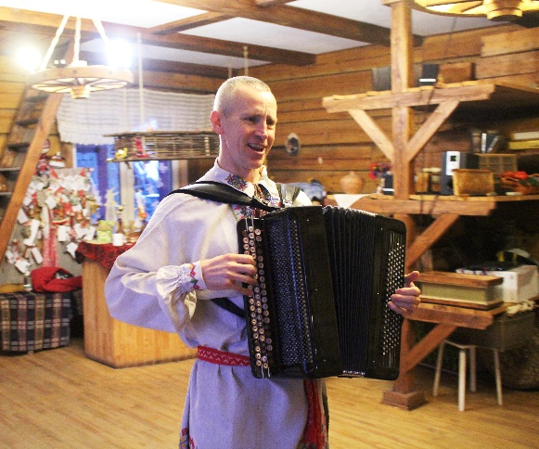 | БЕЛОРУССКИЙ НАЦИОНАЛЬНЫЙ УЖИН  Белорусский национальный ужин проходит на гостеприимной сельской усадьбе вдали от городского шума и суеты. Здесь, в белорусской деревне, можно не только отдохнуть, но и познакомиться с народной культурой. Одним из самых приятных, вкусных и полезных способов понять душу белорусского народа, является знакомство с его национальной кухней. На вечере по-белорусски, вы отдохнете душой, насладитесь народной музыкой, разучите традиционные белорусские танцы, а также узнаете, какие застольные песни поют белорусы. Проводниками в мир народной культуры станут настоящие мастера фольклорного искусства. Приятным дополнением станет знакомство с одним из древнейших среди традиционных белорусских промыслов – пчеловодством. Потомственный пчеловод, применив интерактивные методы, позволит вам поближе познакомиться с жизнью пчел, поделится секретами пчеловодства, которые передавались из поколения в поколение, позволит побывать «внутри улья», представит различные продукты пчеловодства, а также тематические сувениры. Здесь, вы научитесь «разбираться» в мёде, узнаете о разных его видах и обо всех полезных свойствах.  Продолжительность: ~5 ч.
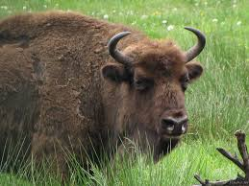 | МУЗЕЙ ПРИРОДЫ +ВОЛЬЕРЫ С ЖИВОТНЫМИ В БЕЛОВЕЖСКОЙ ПУЩЕ  Музей природы в Беловежской пуще по своему оформлению и богатству коллекций по праву является лучшим в Республике Беларусь. Посетив музей, вы словно пройдете по экологической тропе. Экспозиции выполнены с максимальной приближенностью к реальности, они отображают богатство и разнообразие Беловежской пущи, создают атмосферу присутствия среди первобытной природы. Создать впечатление и определенное настроение помогают естественные звуки: щебет птиц, хрюканье и рев лесных животных, которые сопровождают путешествующих по музейной экотропе.  Продолжительность: ~1,5 ч.
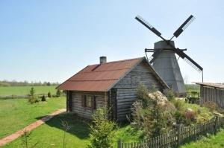 |  | ЭКСКУРСИОННАЯ ПОЕЗДКА «ПУТЕШЕСТВИЕ В ДУДУТКИ»  Музейный комплекс «Дудутки» – один из самых популярных и знаменитых музеев Беларуси. В «Дудутках» можно не только полезно провести время и отдохнуть, но и с головой окунуться в историю белорусского народа. Именно здесь вы увидите старинную шляхетскую усадьбу, уклад панского двора, познакомитесь с работой мастеров, которые воссоздают старинные технологии в действии. В музейном комплексе «Дудутки» вы увидите кузницу, гончарную мастерскую, мастерские деревообработки, соломоплетения, плетения лозы, ткачества, а также попробуете настоящие белорусские «прысмакі». Любители сувениров смогут приобрести изделия народных мастеров.  Продолжительность: ~ 5 ч.
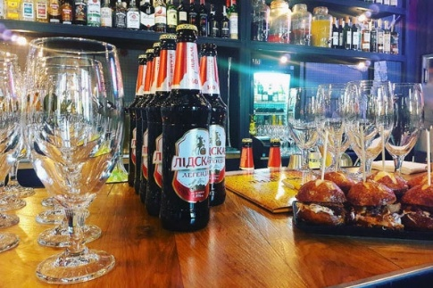 |  | В СТОЛИЦУ БЕЛОРУССКОГО ПИВОВАРЕНИЯ  Первые бровары появились в Лиде со вступлением в силу Магдебургского права, еще в XVI в. А уже в ХIХ в. в городе существовало сразу 3 пивоваренных завода. Один из них – «Лидское пиво» – существует до сих пор, сохраняя и совершенствую лучшие традиции пивоварения.  В 2022 году на территории завода открылся музей пивоварения. Он разместился в историческом здании пивоварни, запущенной еще в 1876 году. Экспозиции музея предлагают большое число активностей и самых разных экспонатов, в том числе и интерактивных. Посетители познакомятся с историей пивной этикетки, бокала, увидят пивные бутылки завода Носеля Пупко конца XIX – начала XX века.  На экскурсии мы предложим вам не только узнать историю пивоварения, но также научим вас правильно дегустировать наши сорта пива и напитков.  Продолжительность: ~2 ч.

